K9R262/3X2S2

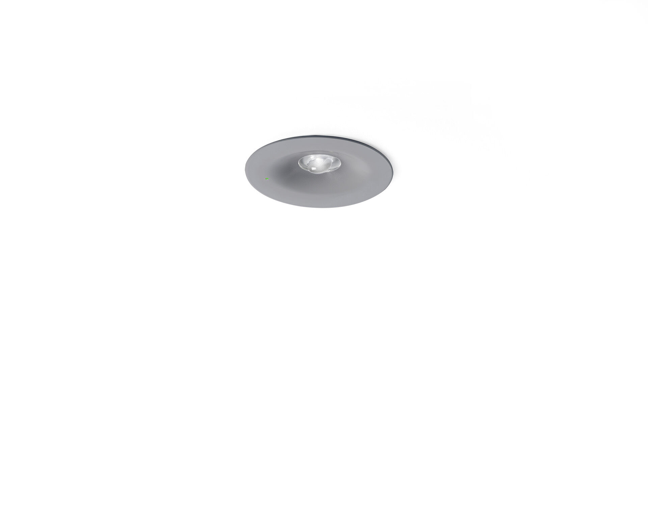
Minimalistisch design rond Noodverlichtingsarmatuur voor hoge lichtniveaus. Inbouw. Autonoom armatuur (bevat batterij). Afmetingen: Ø 90 mm x 37 mm. Geconcentreerde lichtverdeling, geoptimaliseerd voor hoge montage of trapverlichting. Lichtopbrengst in noodwerking: 205 lm. Opgenomen vermogen: 0.9 W. Tussenafstand vluchtweg: bij een montagehoogte van 2.8 m bedraagt de verlichtingssterkte op de vloer 1 lux bij een tussenafstand ("b") van 10.8 m. Tussenafstand anti paniek: bij een montagehoogte van 2.8 m bedraagt de verlichtingssterkte op de vloer 0.5 lux bij een tussenafstand ("b") van 8.0 m. Bij een montagehoogte van 2.8 m bedraagt de verlichtingssterkte op de vloer 1 lux bij een tussenafstand ("b") van 8.0 m. Spanning: 220-230V. Autonomie: 180 minuten. De armatuur bevat lampgegevens, batterijdatum en -type zoals vereist volgens EN 60598-2.22. Batterij: 4 x NiMh 1,2V 2,2Ah. Levensduur batterij: 8 jaar. Wekelijkse automatische functietest, duurtest elke 13 weken, conform EN 50172 en EN 62034. Permanent/niet-permanent instelbaar, vooraf ingesteld voor de meest voorkomende toepassingen. Isolatieklasse: klasse II. Fotobiologische veiligheid EN 62471: RISK GROUP 1 / RISK GROUP 2. Gepoederlakt zamak gietstuk behuizing, RAL9006 - aluminium grijs. IP-graad: IP42. IK-graad: IK04. Ambient temperature: 5°C - 35°C. Gloeidraadtest: 850°C. 5 jaar garantie op armatuur, driver, lichtbron en batterij (voor autonome armaturen). Certificeringen: CE, ENEC. De armatuur is ontwikkeld en geproduceerd volgens standaard EN 60598-2.22 in een bedrijf dat ISO 9001 en ISO 14001 gecertificeerd is.

